2011國立臺中教育大學
音樂學系合唱團年度音樂會

莫札特歌劇「巴斯第安與巴斯第安娜」選粹
（W. A. Mozart: “Bastien und Bastienne”）
音樂會計畫書

主辦單位：國立臺中教育大學
協辦單位：國立臺中教育大學音樂學系、美術學系
目 錄

一、活動緣起、宗旨 …………………………………… 3
二、活動目標 …………………………………………… 3
三、活動說明 …………………………………………… 4
1.演出單位 ………………………………………… 4
2.主辦單位 ………………………………………… 4
3.協辦單位 ………………………………………… 4
4.參加對象 ………………………………………… 4
5.活動時間 ………………………………………… 4
6.活動地點 ………………………………………… 4
7.演出曲目 ………………………………………… 4
四、經費預算 …………………………………………… 4
五、活動預定實施進度 ………………………………… 6
六、演出人員簡介 ……………………………………… 6
七、預期效益 …………………………………………… 8
八、贊助辦法 …………………………………………… 9

一、活動緣起、宗旨
臺中教育大學音樂系合唱團，由音樂學系大二必修，大三與大四選修學生所組成之合唱團。以系上的合唱課程為基礎，不斷累積演唱曲目及演出經驗，並加強合唱排練之技巧與音樂詮釋。在歷任指導老師細心指導之下，音樂系合唱團已逐漸成長為具有相當水準的合唱團。
本團每年配合音樂系所舉辦的各場音樂會活動，定期於校內外舉行多場音樂會演出。此次音樂會計劃，藉由歌劇的展演，讓學生認識不同風格與形式的合唱表現、體驗不同形式合唱的和聲與聲響，並結合表演藝術、視覺藝術之專業領域，帶入舞臺與燈光設計、服裝與化妝技巧、道具與場景佈置，透過不斷的練習、改正與相互合作，培養學生團隊合作與藝術結合之能力，更加提升合唱藝術之美。
音樂藝術能沉澱心靈、美化人生；而合唱音樂，透過優美的和聲與歌聲，更和諧溫暖、感動人心。臺中教育大學音樂系合唱團除了定期的校內外演出，更希望將合唱音樂落實生根在各國小以提升合唱音樂之風氣。鑒於臺灣原住民的資源一直都屬於缺乏狀態，偏遠小學在音樂教育師資長期不足，導致教育城鄉差距甚大。本次音樂會計畫更希望為偏遠小學盡一份心力，著重音樂方面之教學及表演，讓偏遠小學在音樂教育能因此而受惠，激發孩童之藝術潛力。除此之外，本校由校長楊思偉博士主持「精緻師資培育實驗計畫」，藝術與人文教材教法研究室結合中部三縣市（臺中市、彰化縣與南投縣）專長教師與本校音樂學系以及美術學系師培生，共同合作，透過莫札特獨幕歌劇「巴斯第安與巴斯第安娜」，以音樂、視覺藝術與表演藝術之整合，以達藝術與人文學習領域之統整學習。

二、活動目標
1.強化原住民學童與偏遠學校音樂教育，培養其音樂欣賞能力，提供歌劇欣賞的機會，減少城鄉差距。
2.藉由此次歌劇音樂會，讓學童認識莫札特歌劇的風格。
3.透過歌劇展演，幫助學生認識與體驗不同風格與形式的合唱表
現，實作與比較歌劇的合唱曲目與演出形式，體驗不同形式合
唱的和聲與聲響，實作合唱表現與綜合藝術之結合。
三、活動說明
1.演出單位：國立臺中教育大學音樂學系合唱團
2.主辦單位：國立臺中教育大學
3.協辦單位：國立臺中教育大學音樂學系、美術學系
4.參加對象：原住民部落學校與偏遠學校師生、本校師培生、中部三縣市藝術與人文教師、一般社會大眾。
5.活動時間：民國100年5月3日下午兩點（第一場）、三點半（第二場）、晚上七點半（第三場）。
民國100年5月4日下午兩點（第四場）、三點半（第五場）、晚上七點半（第六場）。
演出為期兩天，共計六場。演出前歌劇導聆及音樂會禮儀介紹，演出結束主持兒童的有獎徵答活動。
6.活動地點：國立臺中教育大學音樂大樓音樂廳（臺中市西區民
生路140號）
7.演出曲目：莫札特歌劇「巴斯第安與巴斯第安娜」選粹
（W. A. Mozart: “Bastien und Bastienne”）
謝幕曲：閒聊波爾卡（約翰史特勞斯曲）

四、經費預算
預計經費支出如下表，預計總支出為新臺幣166,550元，經費由音樂學系莊敏仁副教授捐款30,000元，另需募款136,550元。

預算項目 | 預算細目 | 預算金額 | 預算說明
一、業務費 | 印刷費 | 10,000 | 音樂會海報/節目手冊/邀請票券/樂譜影印
一、業務費 | 郵電費 | 5,000 | 寄發文宣品及聯絡等什支
一、業務費 | 調音費 | 2,500 | 鋼琴調音費用
一、業務費 | 攝錄影費 | 33,000 | 六場
一、業務費 | 燈光費 | 26,250 | 六場
一、業務費 | 舞蹈指導費 | 3,200 | 1600×2小時
一、業務費 | 舞臺指導費 | 3,200 | 1600×2小時
一、業務費 | 小計 | 83,150
二、道具費 | 禮服租用費 | 8,400 | 1200×七位獨唱者
二、道具費 | 化妝品費 | 10,000 | 一批
二、道具費 | 道具材料費 | 5,000 | 一批
二、道具費 | 場地佈置 | 5,000 | 一式
二、道具費 | 小計 | 28,400
三、其 他 | 餐飲費 | 16,000 | 音樂會演出餐費  80×100人×2場
三、其 他 | 有獎徵答獎品費 | 9,000 | 150元×10份×6場
三、其 他 | 雜支 | 10,000 | 花束等臨時性支出
三、其 他 | DVD製作費 | 20,000 | 6場音樂會，製作音樂會光碟，分送學生，做為學習歷程紀錄。
三、其 他 | 小計 | 55,000
總計 |  | 166,550

五、活動預定實施進度
完成日期  工作項目 | 三個月前 | 前八週 | 前六週 | 前四週 | 前三週 | 前二週 | 前一週 | 前一日 | 活動二日 | 備 註
確定上臺的節目 | * |  |  |  |  |  |  |  |  | 印製樂譜
籌備事項 |  | * |  |  |  |  |  |  |  | 音響、燈光、攝錄影公司洽談
全劇合唱練習 |  | * | * | * | * | * | * | *
全劇合唱錄音 |  |  | * |  |  |  |  |  |  | 1.提供編舞老師設計舞臺動作  2.提供燈光師設計燈光效果
化妝品  道具材料採買 |  | * | *
化妝與舞臺訓練 |  |  | * | * | * | * | * |  |  | 李秀芬、洪約華、林瀛鳳老師指導舞臺妝容  洪秀錦老師編排舞臺動作  陳友馨老師舞蹈指導  李其昌老師肢體動作指導  黃美雅老師舞台指導
全劇背熟 |  |  |  | * | *
服裝道具  與佈景製作 |  |  |  | * | * | * | * |  |  | 美術系蕭寶玲老師帶領美術系學生一同設計與製作佈景，音樂系學生幫忙並製作服裝、道具
製作文宣品 |  | * | * |  |  |  |  |  |  | 隨後開始宣傳
節目單海報製作 |  |  | *
場務工作的委派 |  |  |  |  |  |  | * |  |  | 音樂系學生擔任
宣傳期 |  |  | * | * | * | * | *
總綵排 |  |  |  |  |  |  |  | * |  | 5/2星期一晚上七點
佈置會場 |  |  |  |  |  |  |  | * | *
場地歸還 |  |  |  |  |  |  |  |  | *

六、演出人員簡介
巴斯第安娜：余蔚萱、高雅珊、陳宥彤
巴斯第安：吳佳祐、鍾兆元
寇拉斯：梁孝華、巫嘉埼
村女甲：何心惟
村女乙：林孟穎
村女丙：吳珮綺
合唱：臺中教育大學音樂系合唱團
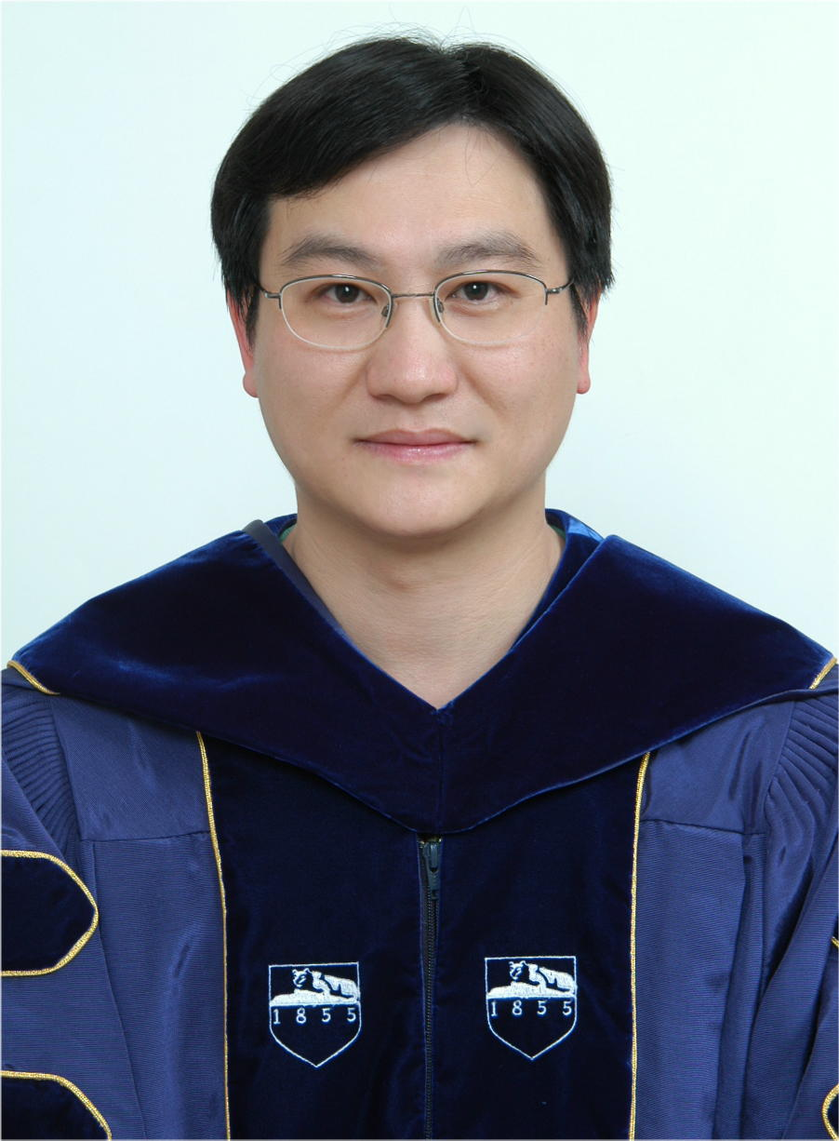
合唱指揮/莊敏仁
莊敏仁博士
國立臺中教育大學音樂學系專任副教授
美國賓州州立大學音樂教育博士
東海大學音樂研究所聲樂演唱碩士

美國賓州州立大學音樂教育博士，東海大學音樂碩士(聲樂演唱組)， 國立臺北師範學院音樂教育學士，國立臺中師範學院 (師專74級音樂組)。聲樂曾師事徐登寶、陳秀蘭、李德淋、林瀛鳳、陳思照、李靜美、孫清吉、李秀芬、Richard Kenndy。
在聲樂演唱方面，曾獲多項聲樂比賽優勝，1985、1993彰化社會教育館中部五縣市歌唱比賽第一名，1986臺灣省教育廳教師鐸聲獎歌唱比賽藝術歌曲組決賽第三名，1989臺灣區音樂比賽男聲獨唱組決賽第三名，1994臺灣省教育廳教師鐸聲獎歌唱比賽藝術歌曲組決賽第一名。1994-1996於東海大學舉辦四場個人獨唱會及多次參加聯合音樂會演唱。
除了音樂會演唱外，莊敏仁亦致力於合唱教育的推廣。曾任南投縣教師合唱團指揮及國立臺中師範學院鐸聲合唱團指導。1996-1998國立臺中師範學院鐸聲合唱團與南投縣教師合唱團參加臺灣區音樂比賽榮獲優等。1998南投縣教師合唱團參加「1998國際合唱節—在北京」，南投縣教師合唱團演出莫札特歌劇 “可愛的牧羊女”十場巡迴演出，慶祝創團十週年南投、臺中、高雄、臺北等地巡迴演出。
2000年赴美深造。在美期間，擔任Dr. Steven Zopfi 合唱指揮助理，擔任Dr. Anthony Leach合唱教學助理，合唱指揮師事Dr. Steven Zopfi, Dr. Lynn Drafall。曾應邀與美國賓州州立大學音樂系在Common Hour Concert中演唱，在Arts Nova Concert 與Penn State Concert Choir 合作演出新音樂創作發表擔任獨唱，並與Penn State Concert Choir, Glee Club Choir，State College Chorus Association 等合唱團體聯合演出。在學術研究方面成績優異，榮獲Beels-Dunikowski Scholarship，Virginia Shirley Memorial Scholarship，Penn State University Outstanding Student Honor。第一位美國賓州州立大學音樂教育博士候選人榮獲博士論文比賽Waddell-Biggart Fellowship 獎學金。 並獲博士論文口試委員一致給予「Superior」最優異成績（博士論文：「The Experiences of Teachers Developing and Using Class Portfolios in General Music Classes in Taiwan Republic of China」）
2004年五月以優異成績畢業於美國賓州州立大學，獲頒音樂教育博士學位，並獲聘臺北市立師範學院音樂教育學系專任助理教授。現任國立臺中教育大學音樂學系專任助理教授。2004年11月擔任臺北市立師範學院109週年校慶歌劇「糖果屋」音樂總監及音樂教育學系合唱團指導。2004年12月擔任國立臺中師範學院校慶音樂會貝多芬第九號合唱交響曲男高音獨唱。2005大葉大學校慶音樂會向莫札特250週年誕辰紀念男高音獨唱。2006年5月溫暖的季節城鄉音樂交流暨藝術下鄉之旅男高音獨唱。2006年6月香港浸會大學合唱團暨南投縣教師合唱團聯合音樂會擔任南投縣教師合唱團指揮，12月國立臺中教育大學創校八十三週年校慶音樂會校友音樂會指揮校友合唱團於國立臺中教育大學求真樓音樂廳演出。2007年1月指揮臺中教育大學校友合唱團於普臺國民中小學音樂廳演出，9月於南投縣立文化局演藝廳指揮南投縣鐸聲室內合唱團2007慈善音樂會「點亮希望讓愛蔓延」。2008年5月於臺中教育大學求真樓音樂廳指揮鐸聲合唱團「尋根音樂之旅」音樂會，於臺北市立教育大學中正堂與臺中教育大學求真樓音樂廳指揮靜宸合唱團「懷念之聲」音樂會演出，2008年12月臺中市中興堂「迎聖誕慶豐年」音樂會，2009年4月臺北市中山堂中山廳、臺中市明德女子高級中學文萃廳「國臺交華人合唱交流音樂會－禹王治水」，2010年5月於彰化演藝廳指揮彰化市立兒童合唱團「愛的N次方」音樂會。2010年10月臺中市文化局演藝廳，指揮臺中教育大學音樂系合唱團「2010臺中學研討會音樂文化篇音樂會」、11月於臺灣交響樂團演奏廳「2010華人合唱交流音樂會」。12月於彰化演藝廳指揮彰化市立兒童合唱團與慈生仁愛之家合唱團「Love is Always Free」音樂會。目前擔任國立臺中教育大學音樂學系合唱團指揮、彰化兒童合唱團指揮。

巴斯第安娜/余蔚萱
畢業於國立豐原高中，現就讀台中教育大學音樂學系三年級。主修聲樂，師事莊敏仁老師。副修鋼琴，師事簡汝瑾老師。

巴斯第安娜/高雅珊
澎湖人，現就讀台中教育大學音樂學系二年級。主修中提琴及聲樂，師事姚元老師與徐登寶老師。於2010年榮獲台中教育大學聲樂協奏曲比賽第一名；2011年榮獲第七屆亞太盃音樂大賽歌唱大專院校組第一名。

巴斯第安娜/陳宥彤
彰化員林鎮人，畢業於彰化高中音樂班。現就讀台中教育大學音樂系三年級。主修聲樂，師事李秀芬老師。副修鋼琴，師事黃惠華老師。

巴斯第安/吳佳祐
畢業於國立大里高中，現就讀台中教育大學音樂學系三年級。主修聲樂，師事廖聰文老師。曾獲得98學年度台中市學生音樂比賽第三名。

巴斯第安/鍾兆元
台北市人，畢業於新竹高中音樂班。主修鋼琴，師事楊宜瑾老師。副修大提琴，師事黃佳文老師。曾於新加坡音樂大賽中，獲得首席評審Albert Tiu讚譽「極富音樂性及鋼琴快速爆發力」。

寇拉斯/梁孝華
台北市人，畢業於私立淡江高中。現就讀台中教育大學音樂學系二年級，主修低音號，師事段富軒老師與蔡孟昕老師。

寇拉斯/巫嘉埼
苗栗縣人，畢業於新竹高中。現就讀台中教育大學特教系二年級，輔系音樂學系。主修鋼琴，副修聲樂。聲樂師事邱彥玲老師。

臺中教育大學音樂系合唱團名錄
指揮/指導老師：莊敏仁 | 教學助理：胡煒寜
團長：吳佳祐 | 副團長：高雅珊
鋼琴：曾琬蓉、葉佩榕 | 譜務：林靖偉
第一部
1-1 部長：李如宇
李如宇、何思佳、李姿薇、邱琳云、朱柔潔、莊惠雯、蘇育瑋、
何心惟、余蔚萱、陳宥彤、徐珮綺、黃聿娜、黃薇如、駱音秀
1-2 部長：梁雪柔
梁雪柔、鍾采軒、高雅珊、黃雪樺、陳念恩、伍唯寧、黃可舒、
廖婉茜、吳菀蒨、張雅晴、路鳳真、王芷穎、吳佳祐、巫嘉埼

第二部
2-1 部長：林孟穎
林孟穎、陳念慈、韋婉婷、丁浥塵、羅鈺鎂、童郁婷、何曼瑋、
林京慧、陳藝珊、洪小涵
2-2 部長：何佳恕
何佳恕、連姵璇、陳盈靜、詹雯惠、徐敏嘉、陳美妤、楊薇萱、
林靖偉、廖文瑜

第三部
3-1 部長：孫恩美
孫恩美、周詔苹、武昕芸、盧瀅帆、林芃葦、陳宜琳、連翊君、
吳珮綺、陳旅婕、張薰文、吳姜冠
3-2 部長：王呈慧
王呈慧、廖品棻、陳彩屏、沈宜璇、李汶庭、林裕庭、梁孝華、
林洳妤、楊芹芝、張靜文、鍾兆元

舞台設計/蕭寶玲
美國紐約市立大學美術碩士，主修油畫、素描
美國德州理工大學藝術教育博士
國立臺中教育大學美術學系副教授

台中教育大學歌劇藝術團隊（美術系學生名錄）
黃思軒、蘇婉儀、陳詠寬、朱以夫
七、預期效益
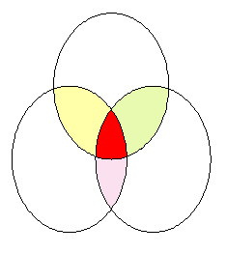
觀眾群
（原住民學童、弱勢學童、國小老師、
社會大眾）
臺中教育大學（精緻師資培育計畫）
臺中教育大學音樂學系合唱團
（師培生）

- 提升國內合唱之風氣。
- 提供學生演出平臺、激發潛力，更加培養音樂多元能力。
- 提升學生音樂涵養，體驗不同形式合唱的和聲與聲響，實作合唱表現與綜合藝術之結合，以歌劇展演的方式達到藝術最美之境界。
- 將合唱音樂播種紮根於基礎教育，讓偏遠地區的原住民學童也能欣賞歌劇，藉此培養音樂欣賞能力。
- 本校近年來在音樂推動與發展上不遺餘力，多場的校內外演出頗受外界好評，透過音樂達成更美好的互動與交流，期許未來更加推動合唱音樂藝術之發展，增添本校之光采與榮譽。

八、贊助辦法
捐款「國立臺中教育大學音樂學系合唱團年度音樂會歌劇演出贊助」捐贈款項可扣扺所得稅。

國立臺中教育大學辦理【指定用途】捐贈校務基金案件流程表 日期：
說明：捐贈案件悉依本校捐贈收入收支管理要點辦理，請逐項填寫並勾選適當項目。 登錄號：
身分別：□社會人士 □本校校友___級 □本校教職員工 □本校學生 □其他
捐贈指定用途項目：
□1.急難救助 □2.學生獎助學金 承辦單位【學務處】
■3.指定使用單位、用途名稱： 音樂系合唱團年度音樂會莫札特歌劇演出 承辦單位【使用單位】
□4.指定特定個人使用、用途： 承辦單位【該特定人】
捐贈人姓名或機構名稱（請註明負責人）：

身分證字號：□□□□□□□□□□
或統一編號：
聯絡電話：（ ） 行動電話： 傳真：
戶籍地址：□□□
通訊地址：□□□
捐贈內容：
（一）金錢（貨幣種類）： 金額：
交付方式：□現金 預定交付日期： 年 月 日
□票據（類別： ）預定交付日期： 年 月 日
□匯款（類別： ）預定匯款日期： 年 月 日
□扣款 預定扣款日期： 年 月 日
（二）金錢以外之財產
□1.動產：名稱-- 數量：
□2.不動產：名稱-- 數量：
座落位址、地號：
動產/不動產價值：
該財產之用途：
【承辦單位】承辦人： 主管： 【校長】
秘書室核章：

註：捐贈案經承辦單位簽核後，再依下欄程序辦理財產移轉、登帳
□ A
捐贈金錢
【出納組】
收存捐款

核章：
會計室核章：
研發處刊登校訊：

刊登校訓4

□ B
捐贈金錢以外之財產
【保管組】
財產移轉、登錄、保管

